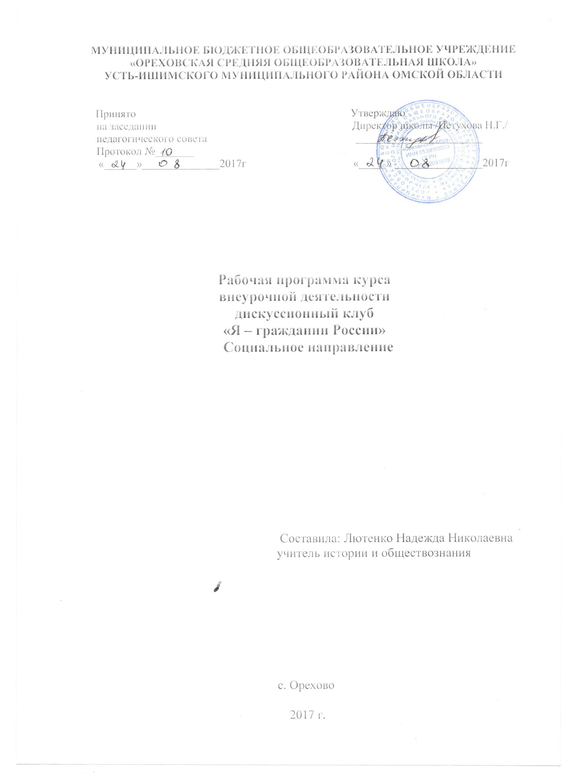
Результаты освоения курса внеурочной деятельности
Личностные результаты:
- осознание себя членом общества и государства самоопределение своей российской гражданской идентичности, чувство любви к своей стране, выражающееся в интересе к ее истории и культуре,
- осознание своей этнической и культурной принадлежности в контексте единого и целостного отечества при всем разнообразии культур, национальностей, религий России;
- уважительное отношение к иному мнению, истории и культуре других народов России;
- уважение к людям других национальностей, вероисповедания, культуры на основе понимания и принятия базовых общечеловеческих ценностей;
- способность к адекватной самооценке с опорой на знание основных моральных норм, требующих для своего выполнения развития самостоятельности и личной ответственности за свои поступки.

Метапредметными результатами являются:
- способность регулировать собственную деятельность (в том числе учебную, направленную на познание закономерностей социальной действительности;
- умение осуществлять информационный поиск для выполнения учебных задач;
- освоение правил и норм социокультурного взаимодействия со взрослыми и сверстниками в сообществах разного типа (класс, школа, семья, учреждения культуры в городе, т.д.).
- способность регулировать собственную деятельность (в том числе учебную, направленную на познание закономерностей социальной действительности;
- способность использовать источники художественного наследия в пересказе, анализировать тексты, пересказы, ответы товарищей,
- совершенствование логичности, доказательности суждений, умозаключений, выводов, установление причинно-следственных связей, закономерностей.
- приобретение навыков культуры общения (дома, в школе, в обществе).
- совершенствование в умениях чтения, слушания обществоведческой литературы, историко-художественной и историко-популярной литературы, документалистики; в анализе использования историко-литературных источников, художественного наследия для приобретения обобщенных представлений и первоначальных понятий по истории; в анализе своего пересказа полученных знаний (слышать себя), рассказа учителя и ответов товарищей (слышать других).

Предметные результаты:
- усвоение первоначальных сведений о правах и свободах человека, об обществе и роли человека в нем;
- владение базовым понятийным аппаратом (доступным для осознания младшим школьником), необходимым для получения дальнейшего правового образования.
Иметь представление о понятиях: равноправие, хороший поступок, плохой поступок, правило, закон, права человека, религия, вероисповедание, социальная помощь, Конституция, Декларация и Конвенция ООН, ребенок, государство, гражданство, социальная защита, инвалид, милосердие, родословная, здоровый образ жизни, дискриминация, раса, расизм, право, свобода, обязанность, ответственность. Знание (на уровне обобщенных представлений и первоначальных понятий) значения ключевых слов, раскрывающих курс: человек, общество, гражданин России, его права и обязанности; Родина, столица, государство, государственная символика, праздники, народы, населяющие Россию (в отдельных примерах); международное сотрудничество, общечеловеческие проблемы; история, предыстория;
- владение навыками устанавливать и выявлять причинно-следственные связи в социуме;
- овладение основами правовой грамотности, правилами правового и нравственного поведения.
- знание (на уровне обобщенных представлений) поворотных моментов в истории Российского государства и наиболее значимых событий в истории материальной и духовной культуры России.
- умение пользоваться картой (в определении границ России, крупных ее городов), рассказывать о родной стране, столице; называть Основной закон нашей страны,; приводить примеры достопримечательностей родного края;
- умение рассказывать о важнейших событиях в истории России; находить на исторической и современной картах России места исторических событий; приводить примеры исторических и культурных памятников страны.

Содержание курса
«Я - гражданин России» (21 ч.)

1. «Я и я» (2 часа). Формирование гражданского отношения к себе.
Кто я? Какой я? Откуда я родом.
2. «Я и семья» (4 часов). Формирование гражданского отношения к своей семье.
Забота о родителях - дело совести каждого. Фотовыставка «Я и моя семья». Игры с младшим братом (сестрой). Мои семейные обязанности.
Конкурсы песен. Мини-проект. Оформление фотовыставки.
3.«Я и культура» (4 часов). Формирование отношения к искусству.
Знаменитые писатели и поэты. О красоте, моде и хорошем вкусе.
. Музыкальный калейдоскоп «Угадай мелодию». Как встречают Новый год в разных странах. Масленица.
Конкурс на лучший рецепт блинов.
4.«Я и школа» (3 часа). Формирование гражданского отношения к школе.
Я и мой класс. Мой лучший школьный друг. Наши классные обязанности. Зачем нужно учиться в школе.
Конкурсы рисунков, сочинений.
5.«Я и мое Отечество» (6 часов). Формирование гражданского отношения к Отечеству. Поговорим о толерантности. Геральдика - наука о гербах. Символика России. Символы нашего края. Государственный праздник - День Согласия и примирения. Права ребенка. Книга Ю Яковлева «Ваши права, дети». Основной закон жизни нашего государства. Я - гражданин России. Герои России. Есть такая профессия - Родину защищать. Герои Великой Отечественной войны. Память. Города-герои.
Мини-проекты, презентации Оформление альбома. Подготовка и рассылка праздничных открыток.
6.«Я и планета» (2 часов). Формирование гражданского отношения к планете Земля.
Я - житель планеты Земля. Берегите природу.
Изготовление кормушек, поделок из бросового материала. Конкурс экологических сказок, стихов.

Формы организации внеурочной деятельности

Форма организации работы по программе в основном - коллективная, а также используется групповая и индивидуальная формы работы.
Теоретические занятия (урочные, внеурочные, внешкольные):
• беседы;
• предметные уроки (литературное чтение, русский язык, окружающий мир.
музыка, ИЗО);
• классный час;
• встречи с интересными людьми;
• литературно-музыкальные композиции;
• просмотр и обсуждение видеоматериала;
• экскурсии (урочная, внеурочная, внешкольная);

Практические занятия (урочная, внеурочная, внешкольная):
• творческие конкурсы;
• выставки декоративно-прикладного искусства;
• коллективные творческие дела;
• соревнования;
• показательные выступления;
• праздники;
• викторины;
• интеллектуально-познавательные игры;
•трудовые дела;
• тренинги;
• наблюдение учащихся за событиями в стране;
• обсуждение, обыгрывание проблемных ситуаций;
• заочные путешествия;
• акции благотворительности, милосердия;
• творческие проекты, презентации;
• проведение выставок семейного художественного творчества, музыкальных вечеров;
• сюжетно-ролевые игры гражданского и историко-патриотического содержания (урочная, внеурочная, внешкольная).
Место проведения: школа, семья, учреждения дополнительного образования.
Время проведения: первая и вторая половина учебного дня, выходные, каникулы.
Программа «Я - гражданин России» используется с 1 по 4 классы. Она включает шесть направлений, связанных между собой логикой формирования подлинного гражданина России.

Тематическое планирование
«Я - гражданин России» 1-4 классы (21 ч.)

№ п/п | Тема занятия | Кол-во часов | Дата проведения
1 | Кто я? Какой я? Беседа с творческим заданием | 1
2 | «Хочу» и «надо». Беседа с элементами игры | 1
3 | Забота о родителях - дело совести каждого. | 1
4 | Я и моя семья. Фотовыставка | 1
5 | Мои семейные обязанности. Проигрывание сюжетов | 1
6 | Игры с младшим братом (сестрой) | 1
7 | Знаменитые писатели и поэты. Литературная викторина | 1
8 | О красоте, моде и хорошем вкусе. Диспут | 1
9 | Как встречают Новый год в разных странах.  Игра-путешествие | 1
10 | Масленица. Конкурс на лучший рецепт блинов | 1
11 | Я и мой класс. Конкурс рисунков | 1
12 | Наши классные обязанности. Выпуск буклетов | 1
13 | Зачем нужно учиться в школе. Диспут | 1
14 | Поговорим о толерантности | 1
15 | Символика России. Символы нашего края. | 1
16 | Государственный праздник - День Согласия и примирения | 1
17 | Есть такая профессия - Родину защищать.  Конкурсная познавательная программа | 1
18 | Герои Великой Отечественной войны. Урок Мужества | 1
19 | Города-герои. Оформление альбома | 1
20 | Я - житель планеты Земля. Круглый стол | 1
21 | Берегите природу. Конкурс экологических сказок | 1

